Государственное учреждение образования

«Бабиничская средняя школа Оршанского района»

ОПИСАНИЕ ОПЫТА ПЕДАГОГИЧЕСКОЙ ДЕЯТЕЛЬНОСТИ

«ИСПОЛЬЗОВАНИЕ ИНФОРМАЦИОННЫХ ТЕХНОЛОГИЙ

НА УРОКАХ МАТЕМАТИКИ»

Купава Валентина Николаевна,

учитель математики

+37533-645-04-26

e-mail: [kupava_v@mail.ru](mailto:kupava_v@mail.ru)

Орша

2015

В педагогике неизбежно возникают вопросы: “чему учить?”, “зачем учить?”, “как учить?”, но, вместе с тем, появляется еще один: “Как учить результативно?”.

По моему мнению, одним из вариантов решения данных вопросов является использование современных педагогических технологий в образовательном процессе, в том числе информационно - коммуникационных технологий.

**Актуальность**

Огромный объем информации и новых знаний, которые получают учащиеся, и невозможность освоить их, привели к противоречиям между учащимися и традиционными приемами и методами обучения:

- загруженность ученика и учителя и отсутствие дополнительных учебных ресурсов, в том числе, ресурса времени;

- наличие высоких требований, предъявляемых обществом к уровню образованности выпускника школы, и падение мотивации учащегося к обучению;

-желание ученика достичь профессионального роста в жизни и отсутствие практического опыта самостоятельной добычи новых знаний;

-получение теоретических знаний по предмету и умение применять их на практике.

Компьютер на уроках – это реальная необходимость при возрастающем потоке информации и объеме знаний. Его применение снимает многие противоречия традиционной образовательной системы обучения и информационной среды обитания наших учащихся, но при этом порождает новые противоречия между всеми участниками образовательного процесса.

Ученик имеет неограниченный доступ к информации и применяет ресурсы Сети для «скачивания» готовых решений и предложенных заданий. Учитель не в состоянии контролировать предложенный вариант решения. Чаще всего, ученик нерационально тратит свободное время, используя компьютер как игрушку. Так возникают противоречия между учеником и компьютером, а также между учителем и учеником. Ученики проводят за компьютером гораздо больше времени, чем их учителя. Отсюда, противоречие между потребностями ученика и ИКТ - компетентностью учителя.

Мой педагогический опыт «Использование информационных технологий на уроках математики» актуален сегодня. Он позволяет найти возможные пути решения возникших противоречий.

**Цели и задачи педагогической деятельности**

Цели педагогической деятельности - обеспечение качества образования учащихся на уроках математики через использование информационных технологий

Задачи:

- изучить педагогический опыт по использованию информационно – коммуникативных технологий в учебно-воспитательном процессе;

- расширить базу электронных методических и дидактических разработок по данной теме;

- создать условия для повышения уровня познавательных способностей, интереса и мотивации учащихся к изучению математики через использование ИКТ;

- организовывать и стимулировать самостоятельную работу учащихся, активный поиск рациональных путей решения проблемных ситуаций через компьютерные программы;

-формировать новую информационную культуру школьника и его поведение в обществе ХХI века.

**Сущность опыта**

Продолжительность работы по данной теме опыта составляет пять лет. Основные этапы работы, следующие:

- Подготовительный этап, на котором изучалась и анализировалась психолого-педагогическая, специальная и методическая литература по теме; изучались основы организации деятельности учащихся на уроках математики с использованием информационных технологий;

- Практический этап (систематическое применение приемов информационных технологий на уроках математики; анализ промежуточных результатов, систематическая учеба и самообразование)

Обобщающий этап (корректировка разработанных теоретических и методических положений, совершенствование созданных мультимедийных продуктов, обобщение и оформление результата работы) (Приложение №1).

Можно выделить следующие направления деятельности, которые я использую в своей работе:

- демонстрация компьютерной программы, подготовленной учителем или учеником;

- тестирование – с вводом или выбором ответа;

- отработка общеучебных навыков с помощью компьютерного тренажера.

Первое направление – использование на уроках математики мультимедийных презентаций. Презентации в основном создаю сама, иногда пользуюсь готовыми из Интернета, но все равно ее «подгоняю» под свой класс.  На таких уроках реализуются принципы доступности, наглядности. Уроки эффективны своей эстетической привлекательностью. Урок-презентация тоже обеспечивает получение большего объема информации и заданий за короткий период. Всегда можно вернуться к предыдущему слайду (обычная школьная доска не может вместить тот объем, который можно поставить на слайд). Например, в 10 классе при изучении темы “Построение сечений” все этапы можно представить в виде слайдов, используя анимацию.

  При изучении новой темы я провожу урок-лекцию с применением мультимедийной презентации (Приложение №2). Это позволяет акцентировать внимание учащихся на значимых моментах излагаемой информации. Например, на уроке геометрии в 10 классе по теме: «Взаимное расположение прямых в пространстве» изложение материала сопровождаю компьютерной презентацией, в которой наглядно показываю возможное расположение двух прямых в пространстве. Визуально представляю параллельные прямые, пересекающиеся прямые, скрещивающиеся прямые, показываю сколько можно провести прямых через точку С, параллельных *а*, скрещивающихся с *а* и т.д..  
  Использую презентацию при закреплении учебного материала, для проверки правильности выполнения домашнего задания всеми учениками класса, т.к. обычно очень много времени уходит на построение чертежей на доске и объяснение тех фрагментов, которые вызвали наибольшие затруднения у учащихся.    
  Я использую презентацию и для устных упражнений. Работа по готовому чертежу способствует развитию конструктивных способностей, отработке навыков культуры речи, логике и последовательности рассуждений, учит составлению устных планов решения задач различной сложности. Особенно хорошо это применять в старших классах на уроках геометрии (Приложение №3).

Предлагаю учащимся на слайдах образцы оформления решений, записи условия задачи, организую устное решение сложных по содержанию и формулировке задач.

Хочется отметить, что создание презентаций – это очень лёгкий и увлекательный процесс.

Вторым направлением является создание электронных тестов для проверки знаний учащихся с использованием компьютера (Приложение №4). Используя возможности интернета, нашла достаточно простую в использовании программу по созданию электронных тестов ADTester. На уроках я использую тесты с целью обобщения и закрепления изученного материала. Тестирование, проводимое с помощью компьютера, имеет ряд преимуществ над использованием тестов на бумажных носителях. При тестировании на компьютере обработка результатов происходит за считанные секунды, а это позволяет ликвидировать пробелы в знаниях прямо на уроке. Заранее ввожу в компьютеры тест и предлагаю учащимся выполнить его. Ученик работает самостоятельно в течение 5—10 минут. Объём и характер заданий позволяют выявить знания за 5—10 минут. Подобную работу на доске или в тетради учащийся способен выполнить в течение 15—20 минут. Программа-тестировщик ADTester еще очень удобна и тем, что вопросы и варианты ответов легко вносить и менять, предусмотрена возможность варьировать количество правильных ответов, количество вопросов в тесте. Задания могут быть различных типов: вопросы с несколькими вариантами ответов; вопросы, ответы на которые должны вводиться тестируемым с клавиатуры; вопросы, для ответа на которые нужно установить соответствие между элементами двух или трех списков; вопросы, где в качестве ответа нужно указать правильную последовательность элементов в предлагаемом списке. Задаваемые вопросы выбираются из большого их набора в случайном порядке, что исключает списывания, подсказки и т.д. В процессе тестирования подсчитывается количество правильных ответов и по завершении тестирования ученику выставляется оценка на основе критерия для тестовых технологий. Работа заканчивается выводом на экран статистической информации о количестве ошибок и выставленной оценке. В итоге, у учащихся нет претензий ко мне за выставленную отметку. Например, при прохождении темы «Решение иррациональных уравнений», десятиклассники сдавали зачёт в виде теста за компьютерами. Учащиеся выполнили задания, и компьютерная программа сама оценила их работу. Большая рутинная работа, связанная с проверкой тестов и их отработкой, возлагается на компьютер, что освобождает время у педагога. Такой вид контроля позволяет за довольно короткое время урока проверить уровень знаний, умений и навыков поочередно у группы учащихся класса, когда остальные ученики выполняют другой вид работы. На следующих уроках тестирование проходят другие учащиеся, так что к заключительному уроку по теме пройти тестирование успевают все. На современном этапе обучения, когда большинство школьников сдают ЦТ, применение тестов является необходимым компонентом обучения. В этих условиях использование программ – тестов является очень актуальным.

И третье направление - обучающие программы, используемые в качестве тренажера при повторении и подготовки к экзаменам и ЦТ. Эта работа хороша тем, что ученик самостоятельно при помощи компьютера повторяет практически весь материал по теме. Предъявляемые учебные задачи разнятся по степени трудности, учащимся даётся возможность запросить определённую форму помощи, предусмотреть изложение учебного материала с иллюстрациями, графиками, примерами и т.д. Это устраняет одну из важнейших причин отрицательного отношения к учебе – неуспех, обусловленный непониманием, значительными пробелами в знаниях. В ходе решения задач ученик может убедиться в правильности своего решения или узнать о допущенной им ошибке визуальным путем, получив соответствующую «картинку» на экране. Работая с обучающейся программой, ученик получает возможность довести решение задачи до конца, опираясь на необходимую помощь. Создается благоприятный психологический климат, так как ученик не комплексует из-за незнания темы, а самостоятельно добывает знания при помощи обучающей программы.

**Результативность**

Показателями результативности моей работы по данной теме можно считать следующее:

1)Проведенное среди учащихся анкетирование показало, что

а) необходимость проведения уроков с использованием ИКТ признают 100% опрошенных учащихся;

б) 90% опрошенных считают, что уроки с использованием ИКТ, привлекают сменой видов деятельности и наглядностью;

в) 55% опрошенных предпочитают самостоятельно работать с программой.

2) Немаловажным результатом можно считать тот факт, что мои ученики принимают стабильное участие в школьных, районных и областных олимпиадах, в международном математическом конкурсе "Кенгуру", в дистанционных международных математических олимпиадах.

|  |  |  |  |
| --- | --- | --- | --- |
| № | Мероприятие | Кол-во участников | Результат |
| 1. | Городская олимпиада по математике | 6 | Бондаренко А. –диплом 1 степени  Гайманов А. – диплом 2 степени |
| 2 | Интернет-карусель по математике | Команды 7-11 - 15чел |  |
| 2 | Олимпиада по математике «Третье тысячелетие» | 6 | 1м – 1  2 м – 3  3 м - 2 |
| 3 | Олимпиада МИФИ «Построй свое будущее» | 5 | 1м – 1  2 м – 3  сертификат - 1 |
| 4 | Межрегиональная физико-математическая олимпиада «Авангард» | 8 | 1м –  2 м – |
| 5 | Дистанционная олимпиада по алгебре памяти К.О. Ананченко | 9 | 1м – 2  2 м – 5  3 м - 2 |
| 6 | Международный конкурс –игра Кенгуру» | 26 | 1. Гайманов А. (10 кл.)  Р-2, О-1, Р-н -1(приз)  2. Бондаренко А. (10 кл)  Р-5, О-2, Р-н-2 (приз)  3. Крутовцов А. (9 кл)  Р-н-1 (приз) |
| 7 | Международное логическое соревнование GENIUS LOGICUS | 25 | 58-100% |

Кроме этого:

1. Учащиеся научились выстраивать логичные рассуждения, выдвигать гипотезы, предположения, убедительно и аргументировано их отстаивать.

2. У учащихся сформировались навыки добычи информации через Интернет.

3. Учащиеся научились систематизировать информацию, выделять главное, обобщать полученную информации с помощью ИКТ- технологий.

**Выводы и перспективы**

Применяя информационные технологии, мне удалось:

- Индивидуализировать учебный процесс, за счет предоставления возможности учащимся как углубленно изучать предмет, так и отрабатывать элементарные навыки и умения. В классах как правило 18-20 учащихся, обладающих неодинаковым развитием, знаниями и умениями, темпом познания и другими индивидуальными качествами.

- Создать условия для развития самостоятельности учащихся. Ученик решает те или иные задачи самостоятельно (не копируя решения с доски или у товарища), при этом повышается его интерес к предмету, уверенность в том, что он может усвоить предмет.

- Повысить качество наглядности в учебном процессе (презентации, построение сечений многогранников, построение сложных графиков т.д.)

- Использовать компьютер для освобождения учащихся от рутинных вычислений.

- Снизить трудоемкость процесса контроля и консультирования.

Информационные технологии повышают информативность урока, эффективность обучения, придают уроку динамизм и выразительность.

Презентация темы «Использование ИКТ на уроках математики» проходила в рамках презентации КЦ на базе ГУО «Бабиничская средняя школа Оршанского района»

С материалами, наработанными по данной теме, выступала на школьном педсовете, на заседании районного методического объединения учителей математики, на областном семинаре «Учебное занятие сегодня: новые возможности повышения эффективности» (апрель, 2013)

**Литература**

1. Н. И. Запрудский. Современные школьные технологии. - Мн. АПО, Сэр-Вит, 2003

2. Н. И. Запрудский. Современные школьные технологии - 2.- Мн., Сэр-Вит, 2010

3. Г. К. Селевко Современные образовательные технологии: Учебное пособие. – М.: Народное образование, 1998. – 256 с.

4. Г.К.Селевко. Педагогические технологии на основе информационно-коммуникативных средств. Москва.НИИ школьных технологий 2005

5. Конструирование урока с использованием средств информационных технологий и образовательных электронных ресурсов. / О.Ф.Брыксина. Информатика и образование, №5, 2004

6. И. Г. Захарова Информационные технологии в образовании: Учебное пособие для студ. пед. учеб. заведений. – М.: Издательский центр «Академия», 2003

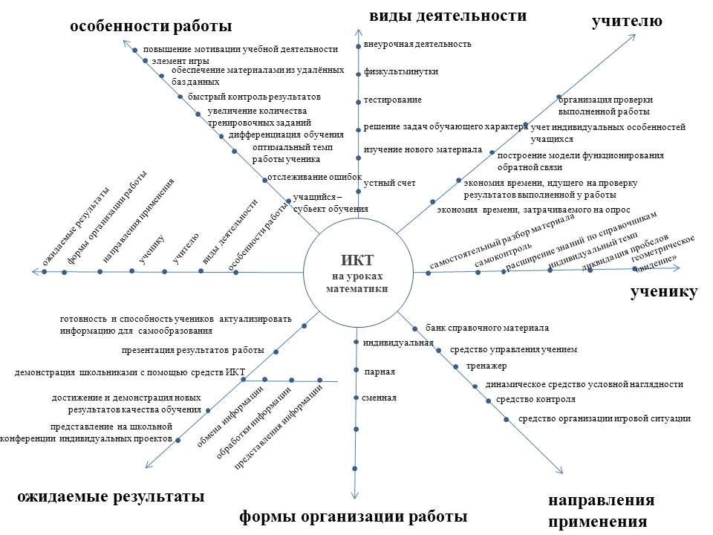ПРИЛОЖЕНИЕ №1

Приложение №2

Тема урока. Тригонометрические уравнения

Задачи урока:

* организовать деятельность учащихся по обобщению и систематизации знаний в рамках темы;
* создать условия для развития у школьников умения структурировать информацию;
* содействовать развитию умений осуществлять самоконтроль, самооценку и самокоррекцию учебной деятельности.

Тип урока: лекция.

Оборудование: мультимедийный проектор, ПК, презентация «ЛСМ «Тригонометрические уравнения».

Ход урока:

1. Организационный момент. Сообщение темы и цели урока.
2. 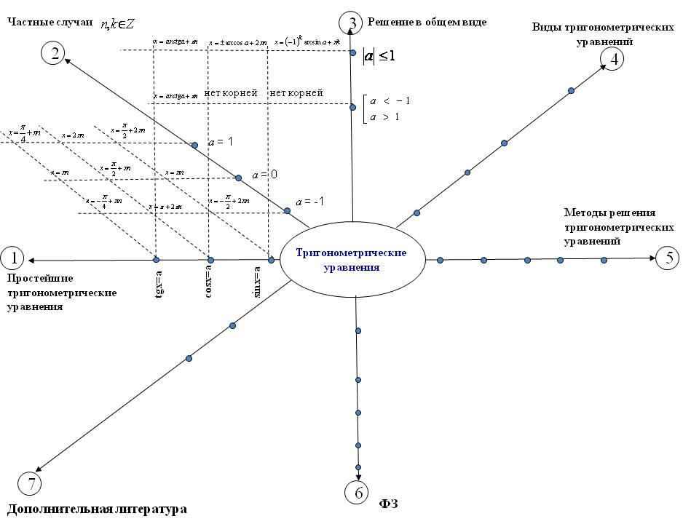Актуализация знаний. Начнем урок с повторения основного приема решения любого уравнения: сведение его к стандартному виду. Путем преобразований линейные уравнения сводят к виду ах = в, квадратные – к виду *ax 2 + bx + c =0.* В случае тригонометрических уравнений необходимо свести их к простейшим, вида: *sinx = a , cosx = a , tgx = a* , которые легко можно решить. (слайд)

Решите уравнения:



Выполняется самопроверка, ответы записаны на доске.



Вместе с тем существуют уравнения, решение которых требует знаний некоторых специальных приемов.

Вот поэтому темой нашего урока и является рассмотрение этих приемов и систематизация методов решения тригонометрических уравнений.

1. Изложение нового материала (Учащиеся выполняют краткий конспект и одновременно заполняют 4 и 5 координаты логико-смысловой модели).
2. Рассмотрим первую группу уравнений, уравнений, сводящихся к квадратным.

а) 2cos2x-5sinx+1=0.

Заменяя cos2x на 1- sin2x, получаем 2(1- sin2x) - 5sinx+1=0, или 2 sin2x + 5sinx-3=0.Обозначая sinx = у, получаем 2у2 + 5у - 3 = 0, откуда у1=-3, у2=.

1. sinх = -3, уравнение не имеет корней, так как ;
2. sinх =, 

Ответ: 

Отметьте на ЛСМ на 3-й координате вид уравнения, и на 4-й – метод решения. По мере изучения методов решения не забывайте делать пометки на ЛСМ.

2) Решение однородных уравнений.

Однородными уравнениями первой и второй степени называются уравнения вида:

*asinx + bcosx = 0* (1), *asin2x + bsinxcosx + ccos2 x = 0 (2)* соответственно (*а ≠ 0, b ≠ 0, с ≠ 0* ).

При решении однородных уравнений почленно делят обе части уравнения на *cosx* для (1) уравнения и на *cos2x* для (2). Такое деление возможно, так как *sinx* и *cosx* не равны нулю одновременно – они обращаются в нуль в разных точках. Рассмотрим примеры решения однородных уравнений первой и второй степени.

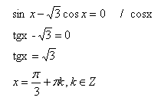а)

Запомним это уравнение: при рассмотрении следующего метода – введение вспомогательного аргумента, решим его другим способом.

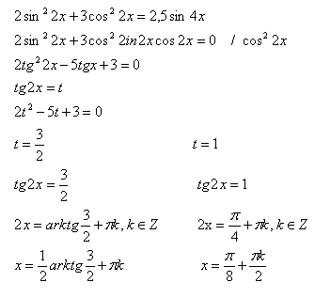б)



Разделим обе части уравнения на *cos2x,* получим 

1. Введение вспомогательного аргумента

Рассмотрим уже решенное предыдущим методом уравнение:

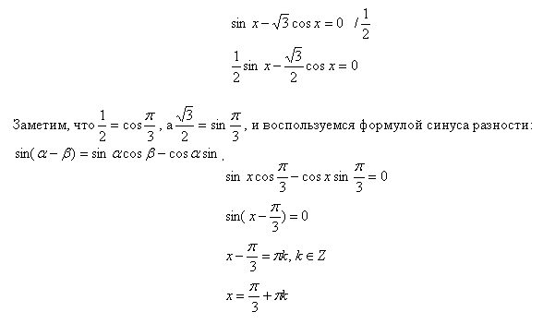

В рассмотренных примерах было, в общем, понятно, на что требуется разделить исходное уравнение, чтобы ввести вспомогательный аргумент. Но может случиться, что не очевидно, какой делитель выбрать. Для этого существует специальная методика, которую мы сейчас и рассмотрим в общем виде. Пусть дано уравнение: *Asinx+Bcosx=C, AB ≠ 0, A2 + B2 > 0,* (3)

Разделим уравнение на квадратный корень из выражения (3), получим: *asinx + bcosx = c* ,

тогда a 2 + b 2 = 1 и, следовательно, *a = sinα* и *b = cosα* . Используя формулу косинуса разности, получим простейшее тригонометрическое уравнение *cos(x-α)=c*, которое легко решается.

Решим еще одно уравнение:

4*sinx*+3*cosx*=5.

Здесь *a* = 4, *b* = 3, . Разделим обе части уравнения на 5, получим: . Введем вспомогательный аргумент . Имеем . Решите это уравнение самостоятельно.

1. Закрепление нового материала.

Решите самостоятельно, определив предварительно метод решения:

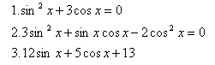

3. 12*sinx* + 5*cosx* = 13

Итогом урока является проверка решения и логико-смысловая модель, заполненная учениками. Дальнейшая работа по заполнению ЛСМ будет проводиться на последующих уроках и факультативных занятиях.

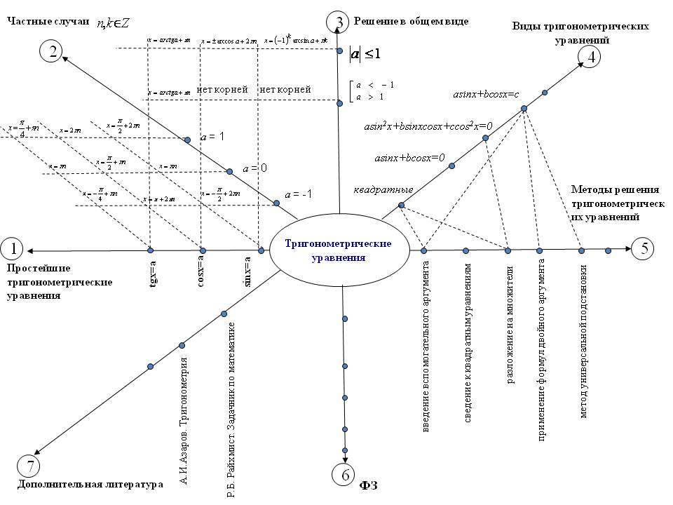

1. Домашнее задание: №№3.172(2,6), 3.173(2,4), 3.184 (2,6)

ПРИЛОЖЕНИЕ №3

Тема урока: Перпендикуляр и наклонные к плоскости

*Задачи урока:*

– организовать деятельность учащихся по обобщению и систематизации знаний в рамках темы;

– способствовать формированию ключевых компетенций, а также активизации творческой деятельности учащихся;

– содействовать воспитанию интереса к математике, умению чётко организовывать работу

*Тип урока:* урок – практикум

*Технологии:* информационные

Оборудование: медиапроектор, экран, компьютеры, презентация «Перпендикуляр и наклонные к плоскости», тест «Перпендикуляр и наклонные к плоскости» в компьютерном варианте

*Ход урока:*

1. Организационный момент. Сообщение темы и цели урока
2. Актуализация знаний учащихся.

а) выполнение теста на компьютере (в программе ADTester)

б) устное решение задач по готовым чертежам (слайды 2-5)

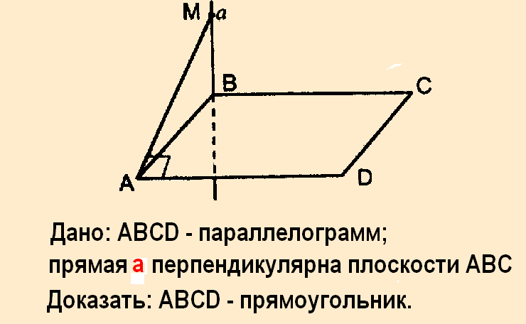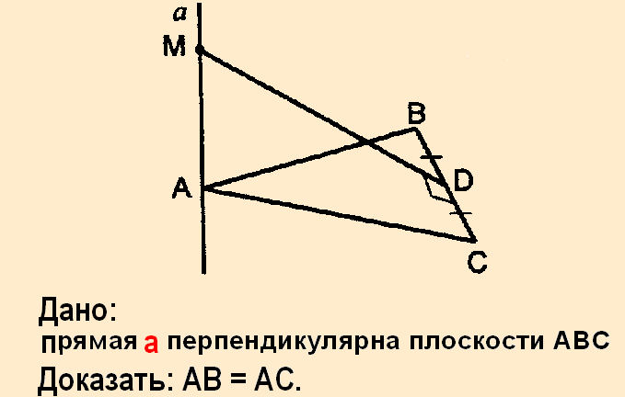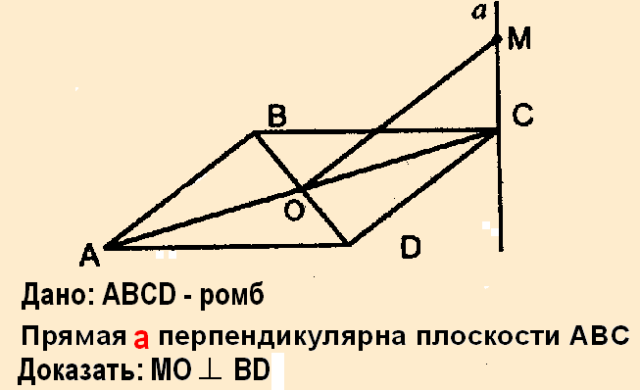

1. 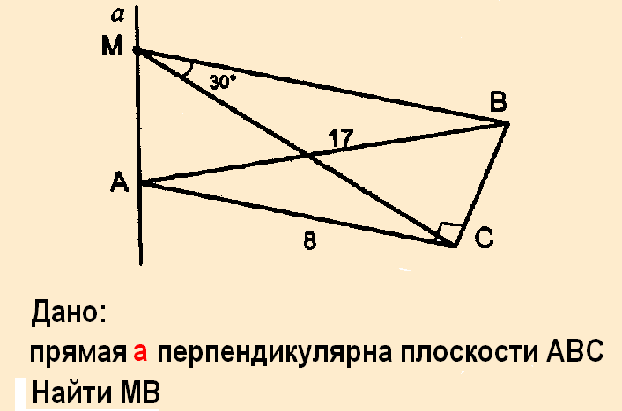Решение задач с последующей самопроверкой (слайды 6-10)

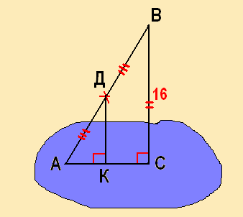Задача 5. Через конец А отрезка АВ проходит плоскость. Точка В находится от нее на расстоянии 16. Найти расстояние от середины отрезка АВ до этой плоскости.

а) 8, б) 12, в) 10, г) 4

Задача 6. Отрезок длиной 10 своими концами упирается в две параллельные плоскости, расстояние между которыми равно 8. Найти проекции отрезка на эти плоскости.

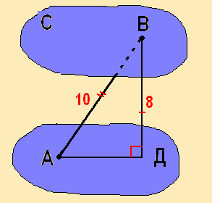

а) 6 и 6, б) 6 и 5, в) 8 и 8, г) 8 и 5

Задача 7. Отрезок МН пересекает некоторую плоскость в точке К. Через концы отрезка проведены прямые НР и МЕ, перпендикулярные плоскости и пересекающие её в точках Р и Е. Найти РЕ, если НР = 4, НК = 5, МЕ = 12.

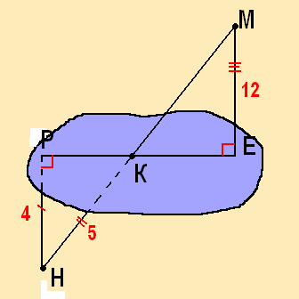

а) 9, б) 3, в) 12, г) 1

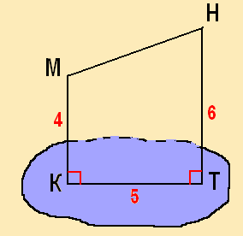Задача 8. Через концы отрезка МН проведены прямые, перпендикулярные некоторой плоскости и пересекающие ее в точках К и Т соответственно. Найдите МН, если КТ = 5, МК = 4, НТ = 6 и точки М и Н находятся по одну сторону от плоскости.

а) , б) 29, в) 6, г) 41

Задача 9. Даны прямоугольник АВСД и точка Е вне его плоскости. Прямая АЕ перпендикулярна прямым АВ и АД. Найдите длину отрезка ЕС, если АВ = 4, АД = 3, АЕ = 12.

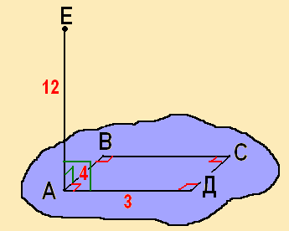

а) 13*,* б) 169, в) 12, г) 144

1. Дополнительные задачи: № 389, №391
2. Домашнее задание: № 393, 394
3. Выставление отметок в журнал, подведение итогов урока

ПРИЛОЖЕНИЕ №4

ТЕСТ ПО ТЕМЕ «ПЕРПЕНДИКУЛЯР И НАКЛОННАЯ»

1. Прямая, пересекающая плоскость под некоторым углом называется...

* проекцией
* перпендикуляром
* наклонной
* нет правильного ответа

2. У равных наклонных ...

* равные проекции
* параллельные проекции
* перпендикулярные проекции
* нет правильного ответа

3. Длина перпендикуляра равна длине проекции наклонной, если угол пересечения наклонной с плоскостью равен

* 60 градусов
* 45 градусов
* 30 градусов
* нет правильного ответа

4. Прямая, проведённая в плоскости перпендикулярно проекции наклонной, перпендикулярна ...

* любой прямой, лежащей в плоскости
* наклонной
* любой прямой пересекающей плоскость
* нет правильного ответа

5. Наклонная, перпендикуляр и проекция наклонной образуют

* равносторонний треугольник
* равнобедренный треугольник
* остроугольный треугольник
* прямоугольный треугольник

6. Сколько точек пересечения с плоскостью имеет наклонная?

* 1
* 2
* 4
* 0

7. Сколько наклонных можно провести через заданную точку пространства к плоскости?

* 1
* 2
* 3
* много

8. Наклонная, длина которой 8 см, образует с плоскостью угол 60 градусов. Чему равна длина её проекции?

* 2 см
* 16 см
* 4 см
* нет правильного ответа

9. Длина наклонной 17 см, а длина проекции 8 см. Чему равна длина перпендикуляра?

* 9 см
* 15 см
* 25 см
* нет правильного ответа

10. Могут ли наклонная, перпендикуляр и проекция наклонной иметь длины 6, 8 и 1 см?

* да
* нет

11. Конец наклонной находится на расстоянии 7 см от плоскости. На каком расстоянии от плоскости находится её середина?

* 5 см
* 4 см
* 3,5 см
* нет правильного ответа